Linux系统管理
SMB 黄江华
版 本 历 史
版本/状态 | 责任人 | 起止日期 | 备注
V1.0/正式 | 黄江华 | 2014May15 | 创建文件。
目录
1. 练习 1

练习
- 当执行某条命令提示需要root权限时，应该怎么做？有没有比较快捷的方法？
答：1）当执行某条命令提示需要root权限时，在命令前加上sudo；
2) 进入终端时，切换成root用户，su；
- 默认情况执行sudo命令会等待用户输入密码，验证通过后才执行后续命令。那么在已知用户密码的情况下，是否可以实现自动输入密码？
答： 前面加上 echo passwd | sudo -S，如echo passwd | sudo -S ifconfig eth0 up
- 怎么重启网卡eth1？
答：1）通过鼠标，点击关闭后，再点击打开
2）ifconfig eth1 down, ifconfig eth1 up
- 怎么让一个命令在后台运行？怎么结束它(假设它一直在运行)？
答：1)在后面添加’&’符号
2） ps看下进程Id，然后kill
- 怎么暂停某条执行中的命令(如ping 192.168.0.146)？暂停后怎么让它继续运行？
答：1) 按下ctrl+z键
2)暂停后，可以使用fg或者bg命令，调到前台继续运行
- 自行下载一个linux开源软件的源代码，然后编译、安装。
答：下载：
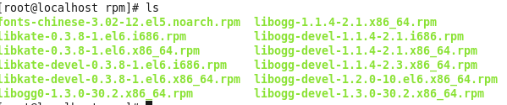
安装：
- 通过rpm或者dpkg命令，怎么样一次性安装多个软件？
答：man rpm 可以看到 rpm {-i|--install} [install-options] PACKAGE_FILE ...，
要安装多个软件，如rpm –i 1.rpm 2.rpm，-i后将多个rpm用空格隔开。
- 通过rpm或者dpkg命令安装软件时，怎么修改软件的 安装目录？
答：使用rpm安装软件时，可以使用--prefix <path>选项，来确定安装目录。
- 怎么通过命令重命名当前目录下的一个文件？
答：使用mv，例如将test.c命名为test1.c, mv test.c test1.c
- 在不使用touch命令和文本编辑器(gedit,vim,emacs等等)的情况下，怎么样才能新建一个txt文件，里面含有字符串”hello world”？
答：echo 'hello world' > hello.txt
- 怎么显示当前目录下含有字符串”monster”的所有文件？是否可以通过find命令中的-exec选项实现？
答：可以使用find -type f -name "*" | xargs grep "monster".
试了很久-exec，没有成功。

